Министерство транспорта Российской Федерации
Федеральное государственное автономное образовательное учреждение высшего образования
«Российский университет транспорта (МИИТ)» (РУТ (МИИТ)
Институт транспортной техники и систем управления

Кафедра «Управление и защита информации»

О Т Ч Ё Т
по лабораторной работе №7
по дисциплине:
«Информационное обеспечение систем управления»
на тему:
«Разработка запросов с помощью функций»

Выполнил: ст. гр. ВУЦ-421
Полунин С.К.
Вариант 7
Проверил: доц., к.т.н.
Васильева М. А.

Москва 2024
Цель работы
Разработать запросы с помощью функций на примере диалекта СУБД Postgres Pro.
Результаты выполненной работы
Задание 1
Формулировка задания:
Функция для подсчета количества товаров.
Текст скрипта:
create or replace function "Count_Products"()
returns int as $$
declare
product_count int;
begin
select count(*) into product_count
from "Products";
return product_count;
end;
$$ language plpgsql;
select *
from "Count_Products"() ;
Результат выполнения скрипта:
Результат выполнения скрипта представлен ниже (Рисунок 1).
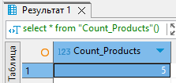
Рисунок 1 – Результат выполнения первого задания

Задание 2
Формулировка задания:
Функция для подсчета средней скидки для контрагента.
Текст скрипта:
create or replace function "Get_Average_Discount"(counterparty_id int)
returns numeric as $$
declare
avg_discount numeric;
begin
select avg("Discount_amount") into avg_discount
from "Discounts"
where "Counterparty_ID" = counterparty_id;
return avg_discount;
end;
$$ language plpgsql;
select *
from "Get_Average_Discount"(304);
Результат выполнения скрипта:
Результат выполнения скрипта представлен ниже (Рисунок 2).
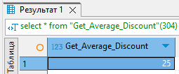
Рисунок 2 – Результат выполнения второго задания

Задание 3
Формулировка задания:
Функция для получения названия товара по его ID.
Текст скрипта:
create or replace function "Get_Product_Name_By_ID"(product_id int)
returns varchar as $$
declare
product_name varchar;
begin
select "Name" into product_name
from "Products"
where "ID" = product_id;
return product_name;
end;
$$ language plpgsql;
select *
from "Get_Product_Name_By_ID"(1) ;
Результат выполнения скрипта:
Результат выполнения скрипта представлен ниже (Рисунок 3).
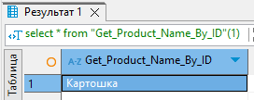
Рисунок 3 – Результат выполнения третьего задания

Задание 4
Формулировка задания:
Создать функцию (процедуру), которая будет вставлять данные в таблицу.
Текст скрипта:
-- Функция (процедура), которая вставляет данные в таблицу
create or replace procedure "Insert_Product"(
prod_id int,
prod_article varchar,
prod_name varchar,
prod_cell_id int
)
language plpgsql
as $$
begin
insert into "Products" ("ID", "Article", "Name", "Cell_ID")
values (prod_id, prod_article, prod_name, prod_cell_id);
end;
$$;
call "Insert_Product"(6, '1006', 'Свекла', 106);
select *
from "Products"
Результат выполнения скрипта:
Результат выполнения скрипта представлен ниже (Рисунок 3).
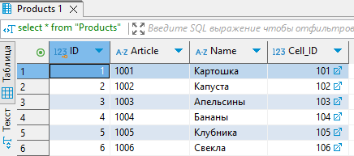
Рисунок 3 – Результат выполнения четвертого задания
Вывод: были разработаны запросы с помощью функций на примере диалекта СУБД Postgres Pro.

